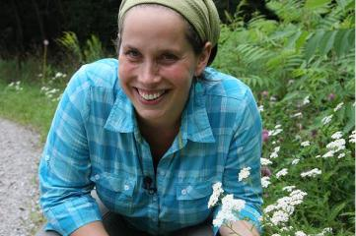**ENTREVUE AVEC HERBORISTE CAROLINE GAGNON**

Caroline Gagnon est directrice et co-fondatrice de FloraMedicina, une école pour les études d’herboristerie clinique/phytothérapie à Montréal, Québec et en ligne: https://www.floramedicina.com

Depuis combien de temps travaillez-vous avec les plantes médicinales?

Je travaille depuis près de 25 ans avec les plantes médicinales, mais réellement, mon intérêt et mon amour pour les plantes remontent à aussi longtemps que je me souvienne! Ma pratique en herboristerie m’a conduite à divers endroits et a pris plusieurs avenues : travailler avec les jeunes de la rue par l’entremise de programmes de désintoxication à l’héroïne, discuter et (apprendre!) lors de rassemblements d’herboristerie aux États-Unis, enseigner au département de pharmacologie de l’Université de Montréal, en plus de fréquenter des centaines de clients dans le cadre de ma pratique en clinique d’herboristerie désormais située à Saint-André-Avellin. Finalement, je suis une des co-fondatrices de l’école d’herboristerie Flora Medicina, ouverte en 1999 où quelques milliers de personnes ont depuis été formées.

Qu’est-ce qui vous a inspiré à travailler avec les plantes médicinales?

Je dois dire que l’endroit où je retourne toujours est la forêt. Lorsque j’ai commencé à travailler avec les plantes, je ne voulais même pas de jardin! Je voulais seulement cueillir les plantes sauvages que j’utilisais. Depuis, j’ai réalisé que nous n’avons non seulement besoin de cultiver et de protéger la plupart des plantes sauvages, mais aussi de réintroduire les espèces natives de la forêt!

Quels sont vos super aliments, plantes médicinales et/ou plantes sauvages favoris?

Quelques-unes de mes plantes médicinales préférées se retrouvent à l’état sauvage dans la région de l’Outaouais, dans les forêts et en périphérie des jardins et pelouses. Aralia, Reishi tsugae, Solomon seal, et « self-heal », en sont quelques exemples.

Quels cours êtes-vous enthousiaste d’enseigner ou de développer?

Je suis enthousiaste envers tous nos cours car nous travaillons tellement fort et nous y mettons tout notre cœur! Mais si j’avais à en choisir quelques-uns, le cours Alimentation thérapeutique me vient d’abord à l’esprit. Ce cours rassemble de nombreuses passions telles que l’exploration de l’unicité de tous et chacun, le rapport de l’individu face à l’alimentation, l’inclusion des plantes médicinales et sauvages aux repas de tous les jours dans le but de réguler le corps et rétablir l’énergie, l’utilisation des ingrédients des aliments quotidiens pour résoudre des troubles physiques, l'importance d'une agriculture éthique, écologique et des pratiques de récolte et bien plus encore! Le cours explore comment un geste quotidien et simple soit manger, est associé non seulement à notre santé, mais aussi à la santé de notre environnement, celle de nos familles et de nos communautés.

Le cours « Les bases de la médicine chinoise et de l’énergétique des plantes » enseigne une philosophie de guérison ayant un impact profondément ancré dans ma pratique et ma vision.

J’ai spécialement personnalisé ce cours pour en faire un complément à la pratique herboristique occidentale soit en adaptant les concepts de base de cette profonde et complexe philosophie aux pratiques cliniques occidentales et ainsi, à la vie quotidienne des gens. Mon cours préféré est le cours Materia Medica dans lequel nous explorons plus d’une centaine de plantes différentes et comment les utiliser.

Quelle est la demande et le potentiel d’exploitation pour la production de plantes médicinales en forêt?

Le marché des plantes médicinales est en forte croissance et la provenance de ces plantes fait de plus en plus partie des préoccupations des herboristes. Je vois, de la part de mes collègues, de mes étudiants et de la communauté herboristique en général, un besoin grandissant pour des plantes provenant de culture et de cueillette durable. C’est une question que de plus en plus de gens soulèvent et qui inclut toutes les plantes médicinales (et champignons) forestiers, puisque plusieurs populations de plantes ont été décimées par la cueillette sauvage et par la perte des habitats naturels. Cela touche bien évidemment le ginseng, mais aussi le sceau de Salomon, une nouvelle vedette de l’herboristerie qui est malheureusement en situation précaire ou à risque dans plusieurs coins de l’Amérique du nord, tout comme le ginseng.

Selon vous, quelle place occupe les plantes médicinales dans la vie courante d’aujourd’hui?

Les plantes sont avec nous depuis toujours! Le manque de diversité végétal dans notre alimentation mène à la maladie et les plantes médicinales et sauvages aident notre organisme à conserver ou retrouver l’équilibre, et ce de plusieurs manières. Elles nous aident à nous sentir plus solides et aptes à gérer les différents stress de la vie moderne. De plus, nous voyons de plus en plus les limites du modèle pharmaceutique avec ses solutions rapides, par exemple avec la résistance des microorganismes aux antibiotiques. Les plantes travaillent différemment. Elles supportent nos organismes pour qu’ils puissent s’autoréguler et s’autoguérir. Bien évidemment, les plantes renferment aussi des constituants pouvant agir directement sur des symptômes et réduire par exemple l’inflammation, soulager la douleur ou éliminer une infection, mais elles le font avec des cocktails complexes et variables de molécules, pas seulement une ou quelques molécules isolées. Les toniques et les amères sont de parfaits exemples et étaient d’ailleurs considérés aussi comme de la nourriture il y a quelques générations, et c’est la place qui leur revient de droit selon moi!

Les gens se tournent de plus en plus vers des solutions locales et durables. Avec le vieillissement de la population et la surmédicalisation de la vieillesse que l’on observe actuellement, il est plus que probable que de plus en plus de gens vont se tourner vers le ginseng américain, et vers d’autres plantes toniques indigènes…

Quelle utilisation faites-vous du ginseng américain?

Le ginseng américain est mon préféré de tous les ginsengs! Il est beaucoup plus équilibré que les autres ginsengs. De plus, je connais la provenance et les producteurs du ginseng américain que j’utilise, ce qui n’est pas le cas pour les autres ginsengs. Je l’utilise habituellement chez les personnes en situation de vide, par exemple avec des personnes en convalescence, suite à une pneumonie ou une grosse bronchite

Source: http://www.ebay.com/itm/Organic-AMERICAN-GINSENG-TINCTURE-Liquid-Extract-Full-Spectrum-034-Whole-Herb-034-/380964681176

qui a affaibli le poumon. Je l’utilise aussi beaucoup durant la ménopause, et chez les personnes plus âgées. Il est particulièrement indiqué lorsque l’on note une sécheresse généralisée, qui sera principalement notable dans toutes les muqueuses, particulièrement celle des poumons, avec lesquels le ginseng américain a une affinité particulière.

C’est une plante adaptogène tout de même très intense et qui peut provoquer des palpitations, lorsque quelqu’un n’en a pas besoin ou boit du café par exemple. Le ginseng américain renfloue l’énergie, les fluides, la masse en plus d’aider le corps à régulariser beaucoup de processus endocriniens et neurologiques. Je tiens aussi à dire que même si le ginseng américain aide à régulariser la glycémie, je ne l’utilise pas de cette manière puisque plusieurs autres plantes beaucoup plus communes le font aussi. J’utilise cette plante tellement précieuse seulement dans les situations où aucune autre ne fait l’affaire, où elle excelle.

Quels sont les moyens communs de consommer le ginseng américain?

Les deux modes les plus efficaces sont la décoction, c’est-à-dire un bouillon de la plante, ainsi que la teinture, soit l’extraction dans l’alcool.

Quelles précautions devrions-nous prendre avec la prise de ginseng américain?

Comme je l’ai mentionné précédemment, le ginseng n’est pas dangereux, mais il est puissant. Si tu prends du ginseng quand tu es jeune que pourras-tu prendre quand tu seras vieux? De nos jours, nous

voulons de l’énergie tout le temps et nous utilisons le ginseng comme une carte de crédit, sans questionner les circonstances qui font que nous ressentions le besoin pour une si puissante plante. Il fait des choses qu’aucun médicament ne peut faire. Il renfloue l’énergie, les fluides du corps, la masse. Il renfloue ce qui est vide de manière très harmonieuse comparée aux autres ginsengs qui peuvent mener à des constrictions au niveau du qi du foie. Ceci dit, il est tout de même à éviter en situation de stagnation du qi du foie, ce qui se traduit entre autres par de l’hypertension, des montées de colère ou de l’insomnie très active durant laquelle la personne pense trop, mais n’est pas épuisée. Cette plante doit être évitée si quelqu’un boit du café et ne devrait pas servir à travailler 100 heures par semaines!

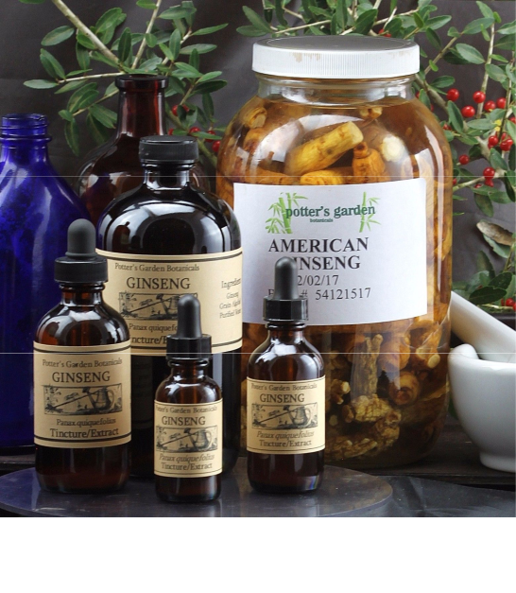

Quels sont les bénéfices du ginseng américain que vous et vos étudiants avez observé?

Le ginseng fournit plus d’énergie, et ce rapidement. Aussi, il aide les gens épuisés à retrouver la capacité de dormir profondément, comme dans des cas de fatigues chroniques ou de « burn-out », deux situations dans lesquelles les gens sont épuisés, mais arrivent souvent difficilement à dormir. En effet, plus l’état de vide est présent, plus l’effet bénéfique de la plante sera marqué. Si la personne n’est pas en vide et que son sentiment de fatigue est plutôt relié à une stagnation, les symptômes vont alors s’aggraver, comme

l’insomnie par exemple et on verra de l’agitation et des palpitations.

Chez les personnes âgées, le ginseng est particulièrement intéressant lorsqu’il y a des déséquilibres dans plusieurs systèmes à la fois. On verra alors un impact à plusieurs niveaux, une amélioration de l’humeur, une plus grande résistance aux infections, une meilleure acuité intellectuelle et souvent même un regain de joie de vivre et de motivation à faire toutes sortes de choses! Le ginseng américain est un stimulant, ce qui veut dire qu’il nous permet d’avoir accès à l’énergie emmagasiner, comme le fait le café par exemple, mais c’est aussi un tonique, ce qui signifie qu’il renfloue les réserves d’énergie en même temps, ce que le café et les autres stimulants courants ne font pas du tout.

Observez-vous que l’utilisation du ginseng et celles des autres plantes médicinales deviennent davantage populaires / acceptés dans la culture nord-américaine?

Les gens se tournent de plus en plus vers des solutions locales et durables. Avec le vieillissement de la population et la surmédicalisation de la vieillesse que l’on observe actuellement, il est plus que probable que de plus en plus de gens vont se tourner vers le ginseng américain, et vers d’autres plantes toniques indigènes telles que l’aralia, pour vieillir en meilleure forme.

Selon vous, de quelle façon les effets du ginseng américain diffèrent de ceux du ginseng asiatique?

La première raison pour laquelle j’utilise le ginseng américain est le fait que c’est une plante qui pousse ici, que je connais la provenance de celui que j’achète, je sais qu’il est bio et éthique, je connais les producteurs même. Souvent, j’achète la racine entière que je transforme en teinture moi-même. Aussi, comme j’ai mentionné précédemment, il est plus équilibré que les autres ginsengs, qui sont plus réchauffant et plus yang, ce qui signifie, entre autres, qu’ils sont plus stimulants. Les ginsengs asiatiques sont d’ailleurs carrément inadaptés aux femmes avant la ménopause. Le ginseng américain est beaucoup plus sécuritaire, équilibré et versatile. Attention, il demeure tout de même l’une des plantes adaptogènes les plus puissantes de notre pharmacopée et doit être utilisé avec respect.

Que trouvez-vous le plus intéressant concernant le ginseng américain?

C’est une plante très précieuse et à croissance lente. On dit du ginseng, de tous les ginsengs, qu’ils concentrent l’énergie de la terre. Ce n’est pas une plante dangereuse, mais c’est une plante puissante, précieuse et qui mérite notre respect, notre révérence même.

Prière de noter que ce bulletin ne devrait pas être utilisé pour justifier une prise de décision médicale.